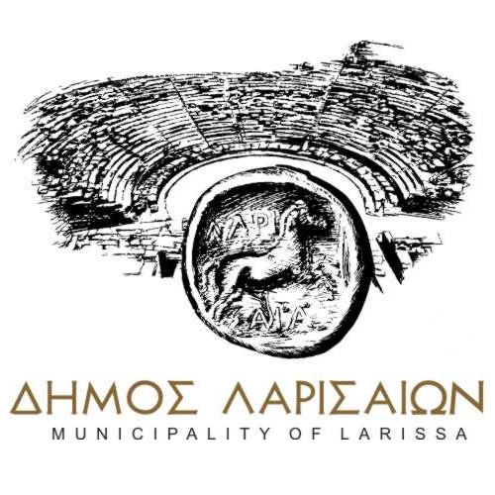

ΠΡΟΣΚΛΗΣΗ

Ο Δήμαρχος Λαρισαίων Αθανάσιος Μαμάκος
σας προσκαλεί στην 22η Πανελλήνια Λαμπαδηδρομία Εθελοντών Αιμοδοτών, το Σάββατο 5 Οκτωβρίου 2024, στις 11:00π.μ. στην Κεντρική πλατεία (Δημάρχου Μιχ. Σάπκα) Λάρισας

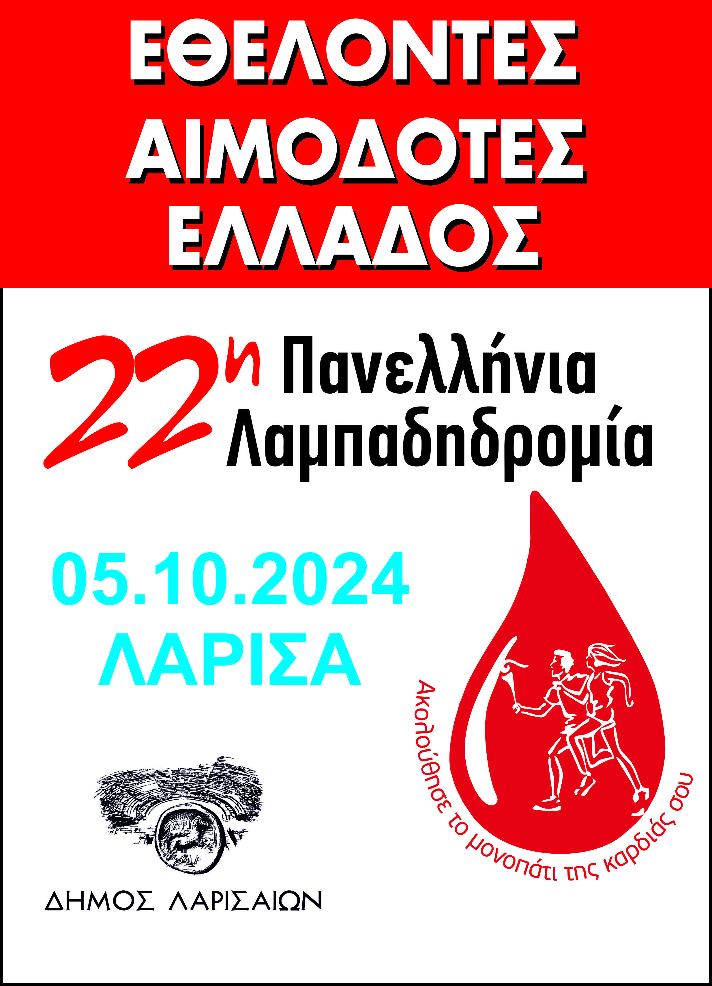

Πρόγραμμα:
09:00π.μ.: Εθελοντική αιμοδοσία από το Πανεπιστημιακό Γενικό Νοσοκομείο Λάρισας στην κεντρική πλατεία
11:00π.μ.: Συγκέντρωση λαμπαδηδρόμων και όλων των συμμετεχόντων στην είσοδο του πάρκου του Αλκαζάρ. Η φλόγα θα ακολουθήσει την πορεία: πάρκο Αλκαζάρ-πεζόδρομος Βενιζέλου-Α’ Αρχαίο θέατρο-πεζόδρομος Παπαναστασίου-κεντρική πλατεία
12:00μ.: Χαιρετισμός Δημάρχου Λαρισαίων
Ομιλίες:
- Ναούμ Σταμπουλτζής, Δ/ντής Αιμοδοσίας -Αιματολογικού Γενικού Νοσοκομείου Λάρισας
- Ελένη Γεωργιάδου, επίκουρη καθηγήτρια αιματολογίας στο Πανεπιστημιακό Γενικό Νοσοκομείο Λάρισας
12:30μ.: Επίδειξη Πρώτων βοηθειών από Ε.Ε.Σ Π.Τ Λάρισας
18:00: Λογοτεχνική γωνία (Γαληνού και Φαρμακίδου γωνία) Προβολή ταινιών μικρού μήκους με θέμα την εθελοντική αιμοδοσία από την Εταιρεία Φίλων Μεσογειακού Κινηματογράφου και Τεχνών (είσοδος ελεύθερη)

